中國科技大學補助教師參加校外研習心得報告
本次參與領導力企管公司於112年12月19日舉辦「ISO 14067：2018 碳足跡盤查及實務訓練課程」，針對全球極端氣候的威脅，各國永續趨勢展望日益更新，日前歐盟宣布了「碳邊境調整機制」(CBAM) 草案，課徵相關碳稅之際，以避免大量輸入未經付出碳污染成本的產品，造成碳洩漏。以致企業重新思考產品碳排放之議題，並設定碳足跡執行目標需求：1.自願性減量 2.國際法規要求 3.供應商要求 4.提升公司品牌/形象 5.碳中和。企業通過ISO 14067碳足跡國際認證標準，將是滿足上述需求途徑的主要培訓管道，不論是企業參與到產品或服務線的利害關係人員、種子培訓人員，或是個人精進學習，透過我們的課程，您可快速了解 ISO 14067的條文要求以及內部查證流程，更能取得 ISO 14067：2018碳足跡盤查內部查證人員培訓證書，此證書可作為第三方外部稽核單位所查核的訓練證明。本課程相當實用，未來也可將學習內容運用在個人教學及研究上。
課程大綱：
- 各類碳管理國際議題(如CBAM、碳中和、溫室氣體盤查等)
- 認識ISO 14067
  - 碳足跡國際趨勢與國內發展狀況
  - 生命週期評估主要概念
  - 解讀產品類別規則
  - 碳足跡執行程序
  - 盤查作業、量化技巧與數據品質管理，實務案例分享
- Q&A
課程學習效益：
- 學習各類碳管理知識與發展
- 認識ISO14067:2018相關內容與方法
- 學習公司碳足跡盤查相關工具
- 理解碳盤查、碳足跡與碳中和相關發展

研習照片：
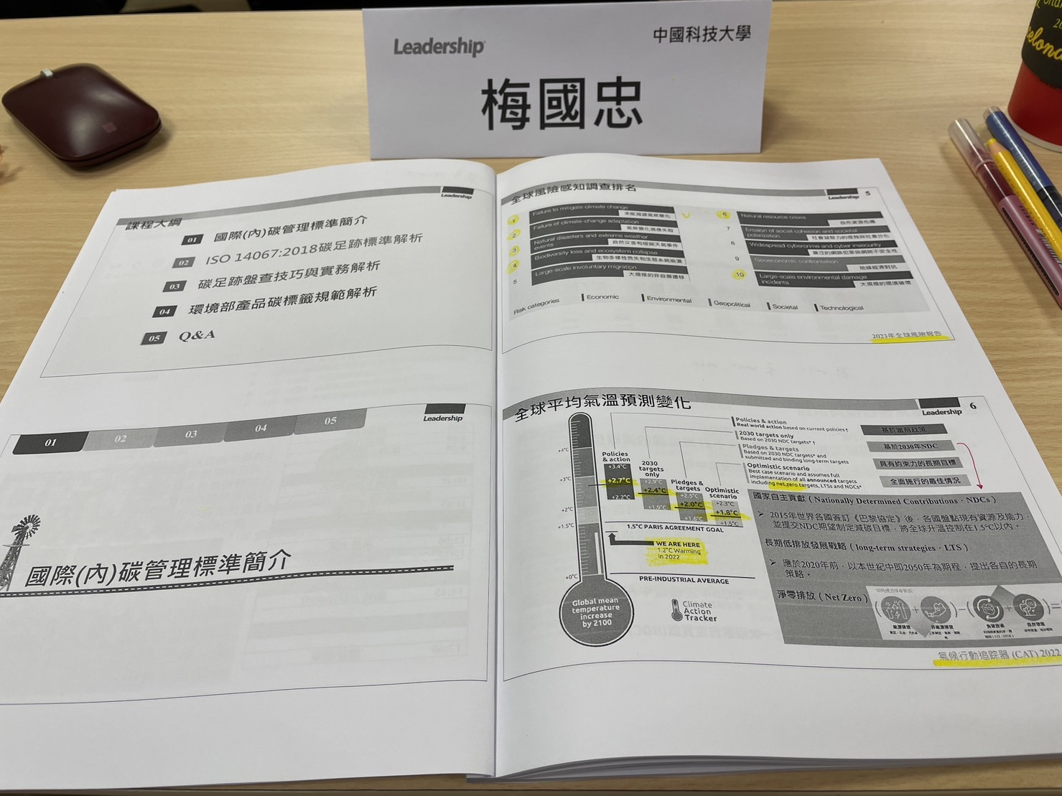 | 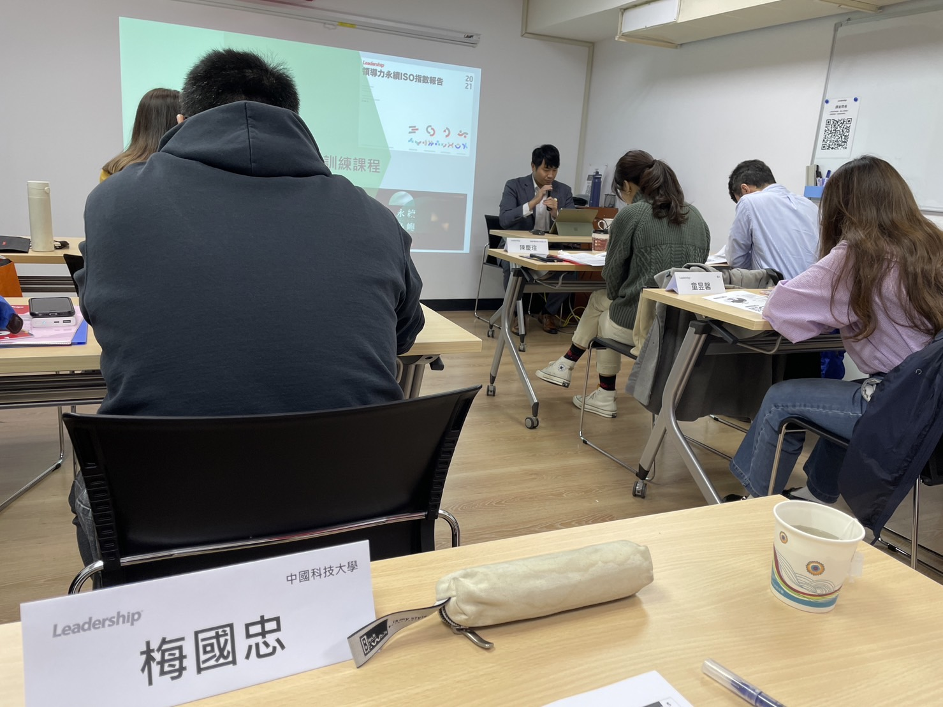

備註：
一、研習心得報告請用電腦繕打。
二、研習結案報告請先上傳（校園入口網→其它類E化系統→研討會心得上傳），連同補助教師校外研習申請表、研習相關資料影本(4頁以上)及研習心得報告，並經主管簽章後，送人事室核銷。
報告人簽章 | 單位主管簽章 | 人事室主任簽章
梅國忠  113年1月2日 | 年 月 日 | 年 月 日

